Lokator pod parasolem
Polskie prawo bardziej chroni lokatorów niż właścicieli mieszkań. Na szczęście praktyka okazuje się lepsza niż przepisy.
Urszula Szyperska

Senny ostatnio rynek nieruchomości, na którym transakcji jest mniej niż w minionym roku, ożywili przy końcu sierpnia studenci. Ogłoszeń o poszukiwaniu mieszkania do wynajęcia jest rekordowo dużo. – W największych miastach 25 proc. wynajmujących mieszkanie to studenci. Powodzenie mają zwłaszcza lokale dwu-, trzypokojowe, zajmowane przez kilka osób. Wypada to znacznie taniej niż wynajmowanie kawalerek, a jednocześnie jest wygodniejsze niż akademik. I daje więcej swobody – mówi Marcin Jańczuk z agencji nieruchomości Metrohouse.

Przed początkiem roku akademickiego rynkowe czynsze tradycyjnie idą w górę. I tak jest teraz. Za popularne wśród studentów trzypokojowe mieszkanie właściciele chcieli w sierpniu w Warszawie średnio o 289 zł więcej niż w czerwcu. W Krakowie czynsze za takie mieszkania wzrosły w tym czasie o 91 zł (wg raportu szybko.pl i Expandera).

Studenci uważani są za lokatorów bezpiecznych: wynajmują mieszkanie na określony czas, są zdyscyplinowani. Równie dobrymi lokatorami, a jednocześnie gotowymi dobrze zapłacić za dobry standard, są cudzoziemcy. – Obcokrajowcy mają zwykle oprócz wynagrodzenia pakiet mieszkaniowy uzależniony od stanowiska i liczebności rodziny. Najmniejszy to 2,5 tys. zł. Największy może sięgać 30 tys. zł. Jeśli mają dzieci, wynajmują dom w pobliżu międzynarodowej szkoły – mówi Waldemar Kania, szef agencji Mansion&House.

Menedżerowie bez dzieci wybierają na ogół mieszkania w apartamentowcach w dobrych lokalizacjach. – W rezydencji Opera w Warszawie wynajmowana jest prawie połowa apartamentów. Właściciele wykończyli je na ogół w standardzie wyższym niż oferowany przez dewelopera. Za mieszkanie z dwiema sypialniami trzeba zapłacić od 10 do ponad 20 tys. zł. A jednak żadne nie stoi puste.

Cudzoziemcy z mniejszym pakietem mieszkaniowym szukają tańszych lokali. Czasem wynajmuje je dla nich macierzysta firma. Polskie firmy też wynajmują mieszkania dla swoich pracowników przenoszonych do innych miejscowości. Przedsiębiorstwa budowlane – nawet całe domy. Nie ma wtedy ryzyka, że lokatorzy przywiążą się do mieszkań i nie będą ich chcieli opuścić. Ustawa o ochronie praw lokatorów ich nie dotyczy: stroną umowy jest firma.

Przez kilka lat wynajmowałam razem z koleżankami trzypokojowe mieszkanie na Żoliborzu. Właściciele, młode małżeństwo, mieszkali u rodziców jednego z nich. Kiedy się wyprowadzałyśmy, zwrócili nam kaucję, jeden czynsz – mówi Magda, absolwentka UW.

Poszukujących mieszkania do wynajęcia jest dziś więcej niż ofert. Coraz więcej wśród nich takich, których po prostu nie stać na kupno mieszkania. Kredyty hipoteczne drożeją. Ceny metra wprawdzie nieco spadły, ale sięgały już sufitu. I nadal są bardzo wysokie.

Doradcy finansowi z Open Finance przekonują, że przy obecnych czynszach bardziej opłaca się kupić kawalerkę, niż ją wynajmować (patrz ramki).
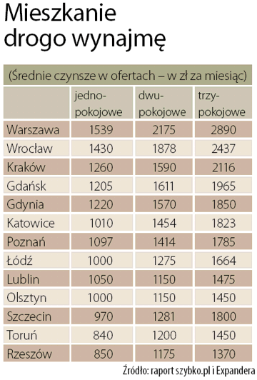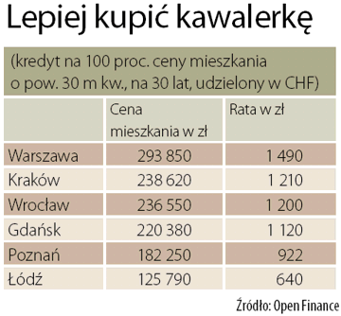

Właściciele mogą przebierać wśród kandydatów na lokatorów. – Kiedy poszłam obejrzeć jedno z mieszkań, które mnie zainteresowało, okazało się, że na tę samą godzinę pośrednik wyznaczył spotkanie kilkunastu osobom. Zorganizował rodzaj castingu: przepytywał, jak liczne mamy rodziny, czy palimy papierosy, trzymamy psy, koty, ile gotowi jesteśmy płacić – opowiada kobieta, która przez kilka tygodni wertowała ogłoszenia i odbyła dziesiątki rozmów telefonicznych (na ogół krótkich, bo większość ofert była już nieaktualna). W końcu znalazła mieszkanie w sposób tradycyjny i najlepszy: przez znajomych.

Stanisław Kruszniewski, szef dużej warszawskiej firmy zarządzającej domami, przyznaje, że właściciele mieszkań skarżą się czasem na niepłacących lokatorów. Ale są to przypadki jednostkowe. Tymczasem wynajmuje się sporo, w niektórych nowych domach nawet 20–25 proc. lokali. Mniej solidni są właściciele, których zadłużenie sięga czasem 50 tys. zł.

Mieszkania w nowych domach wynajmują ludzie, których stać na płacenie czynszu i przepisy o ochronie lokatorów rzadko mają do nich zastosowanie. W praktyce ustawa chroni dziś lokatorów domów komunalnych, zakładowych i prywatnych, objętych przez wiele lat kwaterunkiem. To zrozumiałe: starzy lokatorzy, z bardzo skromnymi na ogół emeryturami, nie wynajmą sobie mieszkań za rynkowe czynsze. Mogą się wyprowadzić tylko do lokali dofinansowywanych przez gminę.

Nie bardzo jednak wiadomo, dlaczego spod rządów ustawy nie wyłączono nowych domów budowanych za prywatne pieniądze. Tak jak to zrobiono przed wojną.

Państwo, tradycyjnie już, dobre jest dla lokatorów kosztem właścicieli. Wypada to tanio, a lokatorów (czyli wyborców) jest więcej niż kamieniczników. Od kilku lat resort infrastruktury zapowiada złagodzenie restrykcyjnych przepisów ustawy. Odczuwalną zmianą jest jednak tylko wyjęcie spod jej parasola wspomnianego wynajmu okazjonalnego. – Pozbycie się lokatorów, którzy przestali płacić za mieszkanie, jest ciągle tak samo trudne – twierdzi Barbara Grzybowska-Kabańska z Polskiej Unii Właścicieli Nieruchomości. – Długo czeka się na wyrok eksmisji, a później na lokal socjalny dla eksmitowanego, w większości przypadków przyznawany przez sąd. Miasta mają takich lokali niewiele. Jeśli po dwóch latach lokator się wyprowadzi, będzie to duży sukces. Tyle że dla właściciela są to lata zmarnowane.

Wydaje się, że najwyższy już czas, żeby chronić także właścicieli. Gdyby najemcy mieszkań w powstających ostatnio domach przestali płacić czynsze i zaczęli korzystać z parasola ochronnego, jaki dał lokatorom parlament, dla rynku najmu byłaby to katastrofa.

Polityka - nr 40 (2674)

